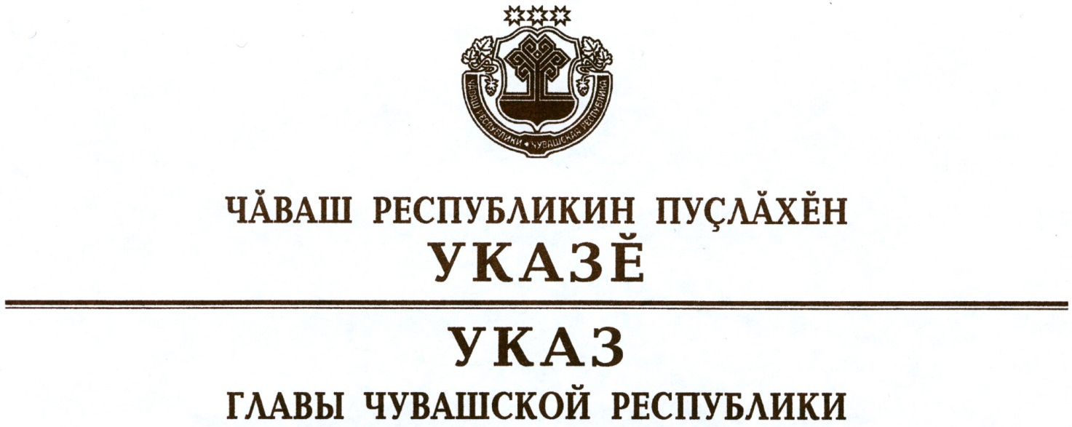

О дополнительных мерах по укреплению здоровья

и содействию физическому развитию детей

В целях охраны и укрепления здоровья детей, формирования у них навыков здорового образа жизни посредством создания системы обучения плаванию п о с т а н о в л я ю:
1. Определить обучение плаванию лиц, осваивающих образовательные программы начального общего образования в образовательных организациях, расположенных на территории Чувашской Республики (далее – учащиеся), одним из основных направлений деятельности по формированию здорового образа жизни у детей.
2. Кабинету Министров Чувашской Республики в двухмесячный срок разработать и утвердить план мероприятий по реализации настоящего Указа.
3. Министерству физической культуры и спорта Чувашской Республики, Министерству образования и молодежной политики Чувашской Республики, Министерству здравоохранения Чувашской Республики в пределах компетенции, установленной законодательством Российской Федерации и законодательством Чувашской Республики:
совместно с органами местного самоуправления муниципальных районов и городских округов организовать работу по обучению плаванию учащихся;
совместно с Министерством цифрового развития, информационной политики и массовых коммуникаций Чувашской Республики обеспечить освещение в средствах массовой информации мероприятий, реализуемых в рамках настоящего Указа.
4. Рекомендовать органам местного самоуправления, организациям независимо от их организационно-правовых форм и форм собственности обеспечить предоставление плавательных бассейнов для проведения занятий по обучению плаванию учащихся на безвозмездной основе.
5. Настоящий Указ вступает в силу со дня его официального опубликования.

Глава
Чувашской Республики М.Игнатьев

г. Чебоксары
2 декабря 2019 года
№ 141

